OBJAVA ZA MEDIJE

PROSLAVLJEN DAN HRVATSKE AKADEMIJE ZNANOSTI I UMJETNOSTI I URUČENE NAGRADE HAZU ZA 2015.

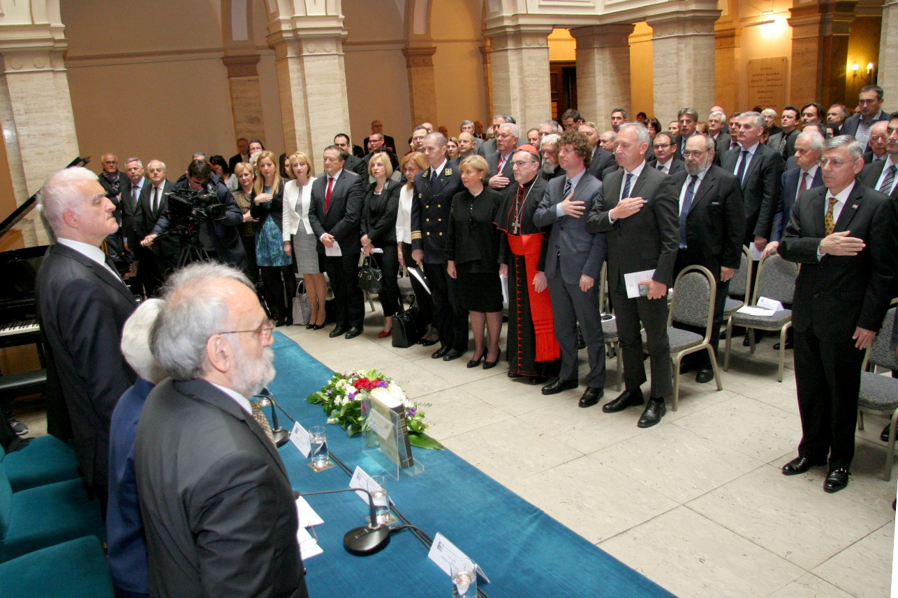

Zagreb, 29. travnja 2016. – Hrvatska akademija znanosti i umjetnosti proslavila je u petak 29. travnja svoj dan i 155. godišnjicu osnutka i tim je povodom u palači HAZU održana svečana sjednica na kojoj su tradicionalno dodijeljene i Akademijine nagrade za najviša znanstvena i umjetnička dostignuća u Republici Hrvatskoj za 2015.
Predsjednik Hrvatske akademije akademik Zvonko Kusić u svom je govoru istaknuo da HAZU ove godine slavi svoj mali jubilej, 155 godina otkako je Hrvatski sabor na prijedlog biskupa Josipa Jurja Strossmayera donio odluku o osnutku Akademije koja se time počela pozicionirati kao najviša hrvatska znanstvena i umjetnička institucija, čuvar nacionalnog identiteta i supstitut hrvatske državnosti. „Prvi članovi Akademije, uglavnom povjesničari, filolozi, pisci i pravnici radili su na osiguravanju temelja državno-pravnog kontinuiteta Hrvatske i izgradnji hrvatskog identiteta. Akademija je uz Katoličku crkvu najveći čuvar hrvatskog identiteta, od početka do danas“, kazao je akademik Kusić, ustvrdivši da Akademija kao i druge institucije za čiji je osnutak zaslužan i Strossmayer, i danas osigurava društveni i gospodarski razvoj Hrvatske. Podsjetio je i na važnu ulogu koju je Hrvatska akademija imala u vrijeme borbe za međunarodno priznanje Hrvatske, kada su njeni članovi predvođeni predsjednikom akademikom Ivanom Supekom svojim kontaktima sa svjetskom znanstvenom zajednicom imali važnu ulogu u promjeni stava međunarodne zajednice prema hrvatskoj borbi za samostalnost. Kao treći značajan doprinos HAZU rješavanju najvažnijih društvenih izazova akademik Kusić je istaknuo ulogu koju je Akademija imala u nastanku Strategije obrazovanja, znanosti i tehnologije koja je nastala na temelju smjernica čiju izradu je predvodila Akademija, dok su u samu Strategiju uvršteni i brojni dokumenti koje je Akademija donijela u protekla dva desetljeća.
Akademik Kusić osvrnuo se i na proteklu godinu u kojoj je HAZU organizirala ukupno 325 događanja posvećenih svim društvenim područjima. „Akademija se oglasila i dala smjernice i zaključke utemeljene na znanstvenim, stručnim i etičkim postavkama“, rekao je akademik Kusić, istaknuvši i brojku od 266 knjiga i časopisa objavljenih zahvaljujući HAZU i njenim članovima. „Od svog osnutka do danas Akademija je izdala ukupno 6135 edicija i to treba biti ponos svake nacije“, dodao je akademik Kusić. Istaknuo je i međunarodnu aktivnost HAZU, kao i izjave kojima se Akademija oglasila o temama od nacionalnog i strateškog značenja za društvo, u vezi presizanja srpske filologije prema hrvatskoj književnoj baštini, u vezi presude Međunarodnog suda pravde u tužbi Hrvatske protiv Srbije za genocid, u vezi rješavanja graničnog spora sa Slovenijom, u vezi reforme obrazovanja te u vezi prosvjeda hrvatskih branitelja.
Također je istaknuo i da su mnogi akademici u Hrvatskoj i inozemstvu dobili prestižne nagrade i time potvrdili svjetsku reputaciju. U tom je smislu spomenuo i uspjehe umjetnika iz Akademijinih redova, poručivši da oni svojim stvaralaštvom izgrađuju novi hrvatski identitet, što je također važan dio poslanja HAZU.
Govoreći o radu HAZU u prvim mjesecima 2016., akademik Kusić je istaknuo da je u tom razdoblju održano 89 događanja, među kojima se ističu Dani otvorenih vrata koji su izazvali velik interes javnosti, posebno mladih. Najavio je da 12. svibnja slijedi izbor novih članova HAZU, kada će se birati do 17 redovitih članova, do devet dopisnih i do 12 članova suradnika, a nakon izbora pristupit će se sistematskoj evaluaciji pravila i načina izbora i broja članova u razredima. Do kraja godine izdat će se i treći broj Glasnika HAZU, a planira se i dovršenje edicije Hrvatska i Europa te završetak rada Odbora za zaštitu dobara od nacionalnog interesa koji izrađuje popis cjelokupne hrvatske prirodne i kulturne baštine. „Takva publikacija ne postoji i to će biti jedno od kapitalnih djela Akademije“, dodao je akademik Kusić. Istaknuo je i rad Odbora za obrazovanje i visoko školstvo koji intenzivno radi na evaluaciji prijedloga kurikularne reforme. „Jedan od prioriteta Akademije je intenzivna suradnja s mladima koji su naša budućnost. Akademija osjeća da je strateški važno obratiti se mladima u svim svojim segmentima rada“, rekao je akademik Kusić. Govoreći o nagradama HAZU koje se dodjeljuju od 1993., akademik Kusić je kazao da njima Akademija promovira najviši oblik kvalitete i slobode znanstvenog i umjetničkog rada. Do sada je nagradu dobilo 221 znanstvenik i umjetnik, koji su po riječima akademika Kusića potvrdili svoju izvrsnost jer su mnogi od njih kasnije postali dekani, rektori i akademici te napravili društvenu, znanstvenu i umjetničku karijeru i stekli međunarodni ugled. „Ova prestižna nagrada pokazuje trenutno stanje hrvatske znanosti i umjetnosti od međunarodnog značaja. Time Akademija šalje poruku društvu u vremenima kad imamo gospodarsku krizu, krizu duha, devalvaciju svih vrednota, relativizaciju autoriteta, da ipak postoji ozbiljan i sustavan rad kojim možemo danas biti u globaliziranom svijetu i naći svoje mjesto jer znanost i umjetnost su internacionalne. Nagrada nije samo priznanje, nego i poticaj za daljnji rad“, poručio je akademik Kusić koji se osvrnuo i na pitanje u kolikoj mjeri HAZU danas odgovara potrebama društva, koliko prati razvoj društva i

kakav joj je utjecaj na usmjeravanje procesa. „Posljednjih nekoliko godina pokazalo se da se Akademija po prvi put pita i sluša. Ona kao stabilna i referentna točka i konstanta šalje snažne poruke jedinstva nacije, poruke stabilnosti, staloženosti, razuma. Ona širi društveni optimizam jer nećemo ništa riješiti, ako ne budemo vjerovali u ono što želimo i vjerujem da će HAZU svojim djelovanjem pomoći da se stvori nova Hrvatska i da se unaprijedi“, zaključio je u svom govoru akademik Kusić.
Na svečanosti je govorio i predsjednik Hrvatskog sabora akademik Željko Reiner koji je poručio da je Hrvatska akademija svojim djelovanjem vizionarski prepoznala i uzdržavala uzvišene namjere Josipa Jurja Strossmayera koji je osnutkom Akademije htio uzvisiti i ojačati Hrvatsku, posebno u području znanja i obrazovanja. „Od prvih dana postojanja Akademija je slijedila temeljne Strossmayer ideje. Kao glavna hrvatska intelektualna institucija ona je okupljala i danas okuplja najveće umove hrvatskog društva u istraživačkim projektima koji donose spoznaje kako o našoj prošlosti, tako i o onome što nam osigurava iskorake u budućnost. Umna sila viša je od materijalne, ona nebom i zemljom vlada, istaknuo je Strossmayer u svom govoru u Saboru 1861., a s tom se izrekom moramo složiti i u 21. stoljeću jer znanost, znanje, obrazovanje, istraživanje, inovacije, to su poluge razvoja i napretka koje su Hrvatsku u prošlosti činile te mogu i danas učiniti ekonomski jakom i prosperitetnom. Uvjeren sam da ćemo idući tim putem uistinu to i postići“, kazao je akademik Reiner, podsjetivši da su u prošlosti najveći ponos Hrvatske bili upravo znanstvenici i istraživači koji su pomicali granice spoznaja i doprinosili napretku čovječanstva. Pohvalio je predsjednika HAZU i suradnike koji su uspjeli osuvremeniti Akademijinu komunikaciju s javnošću i otvoriti ju mladima te za njen rad zainteresirati šire društvene krugove. „HAZU svoj ugled osim na tradiciji i golemom iskustvu temelji na kriterijima objektivnosti, nadstranačkom pristupu znanosti, obrazovanju i kulturi i ona jest i bit će poželjan sugovornik spreman svakome pružiti odgovore na pitanja i moguća rješenja za postojeće probleme u društvu“, kazao je akademik Reiner, istaknuvši i važnu ulogu HAZU u očuvanju povijesnog pamćenja. „Tim svojim djelovanjem Akademija pruža jedno od jamstava da će na temelju slavne prošlosti Hrvatska imati i svoju slavnu budućnost“, zaključio je akademik Reiner.
Akademik Zvonko Kusić uručio je diplome dobitnicima nagrada HAZU za 2015. koje je predstavila potpredsjednica Odbora za nagrade akademkinja Koraljka Kos.
Za područje društvenih znanosti nagradu je dobila prof. dr. sc. Mirjana Polić Bobić, za knjigu Kalifornijski zapisi oca Ferdinanda Konšćaka iz Družbe Isusove (Zagreb, Hrvatska sveučilišna naklada, 2015.). Za područje prirodnih znanosti i matematike dodijeljene su dvije nagrade koje su dobili prof. dr. sc. Eduard Marušić-Paloka, za rad koji daje teorijsko opravdanje matematičkog modela toka kroz tanko područje, a objavljen je u nizu od 11 članaka objavljenih u periodu od zadnjih pet godina u prestižnim međunarodnim časopisima, među kojima i u Journal of Non-Newtonian Fluid Mechanics. Nagrađen je i dr. sc. Tvrtko Korbar, za rad Potential Cretaceous-Paleogene boundary tsunami deposit in the intra-Thetyan Adriatic Carbonate Platform section of Hvar (Dalmatia, Croatia) – Geological Society of America Bulletin, 127/11-12, 1666-1680. Za područje medicinskih znanosti nagradu je dobila prof. dr. sc. Lovorka Grgurević, za znanstveni doprinos izuzetnog značenja objavljen u znanstvenom radu (Grgurević L. et al. Journal of American Society of Nephrology 22 : 681-692, 2011) za otkriće BMP1 enzima u cirkulaciji bolesnika s kroničnom bolesti bubrega koji uzrokuje stvaranje fibroznog tkiva te ubrzava gubitak bubrežne funkcije. Time je nađena nova ciljna molekula za razvoj prvog lijeka protiv stvaranja fibroznog tkiva u kroničnim bolestima čovjeka. Za područje filoloških znanosti nagradu je dobio dr. sc. Bojan Marotti za djelo Značenje nadslovaka u Vitezovićevu Lexiconu (ArTresor, Zagreb, 2013.). Za područje književnosti nagrađen je prof. dr. sc. Antun Česko, za knjigu Za Kranjčevića. Od arhivacije do kanonizacije (Matica hrvatska- ogranak Dubrovnik, Zagreb, 2015.), a za područje likovnih umjetnosti nagradu je dobio dr. sc. Dragan Damjanović, za izložbu Herman Bollé – graditelj hrvatske metropole (2015.). Za područje glazbene umjetnosti nagradu je dobio prof. dr. sc. Davorin Kempf, za djelo Simfonijski stavak za orgulje i orkestar, u izdanju Muzičkog informativnog centra (2015.). Za područje tehničkih znanosti nagrađen je prof. dr. sc. Dragan Kovačević, za značajna znanstvena postignuća koja je ostvario u razdoblju 2011.-2015., među kojima se posebno ističe njegova knjiga Tehnologija kulena i drugih fermentiranih kobasica (Prehrambeno-tehnološki fakultet Osijek, Osijek, 2014.), jedinstveno djelo na nacionalnoj razini iz područja unapređenja tehnologije, kvalitete i sigurnosti tradicionalnih mesnih proizvoda.
U ime nagrađenih zahvalila je prof. dr. sc. Mirjana Polić Bobić koja je Hrvatskoj akademiji znanosti i umjetnosti čestitala njen dan i godišnjicu osnutka te joj zahvalila na stalnoj brizi za prepoznavanje rezultata rada hrvatskih znanstvenika i umjetnika i za njihovo afirmiranje u našoj znanstvenoj i kulturnoj, ali i široj društvenoj javnosti.
„Nagrada Hrvatske akademije znanosti i umjetnosti vrhunsko je priznanje za znanstveni i umjetnički rad, o njoj odlučuju oni najizvrsniji među nama koji tvore članstvo ove ustanove koja skrbi o poticanju znanosti i umjetnosti u Hrvatskoj, o njihovu uključivanju u svjetske tokove i tako presudno pomaže razvitku i afirmaciji svekolikog hrvatskog društva. To je velika čast. Primili smo nagradu kao priznanje za postignuto i ostvareno, ali ju shvaćamo i kao obvezu da nastavimo istraživati i stvarati i u budućnosti. Shvaćamo ju kao priznanje za svoj doprinos ukupnoj proizvodnji znanja i umjetnosti u našoj domovini, ali, nadamo se, i daljnjem upisivanju naše domovine Hrvatske na znanstveni i umjetnički zemljovid svijeta. Jer, dobro znamo da svi koji posvetimo svoj život znanosti i umjetnosti zbog same njhove prirode istodobno živimo u i vlastitim sredinama i u širokom okruženju u kojem se predmetom našeg bavljenja bave i mnogobrojni naši kolege diljem svijeta. Stoga ovu nagradu shvaćamo i kao priznanje da na onim mjestima koja zauzimamo u našim matičnim ustanovama i kojima nam te ustanove pružaju mogućnost znanstveno-istraživačkog i umjetničkog rada, služimo domovini pridonoseći njezinu boljitku. Vjerujem da će se moji uvaženi kolege laureati složiti i kad ovdje iskažem nadu da će naš nagrađeni rad u budućnosti proći dodatnu

potvrdu u istraživanjima i postignućima kojima će poslužiti kao polazište ili nadahnuće. Jer, kao što smo mi gradili tamo gdje su naši prethodnici stali, i na tome im ovom prigodom treba odati priznanje i iskazati zahvalnost, tako se nadamo da ćemo svojim radom, kao istraživači i kao učitelji, uspjeti i poučiti i nadahnuti one mlade među nama koji se odluče za samozatajni, strpljivi i mukotrpni put znanstvenika i umjetnika koji se odvija daleko od svijeta publiciteta i moći i na kojem zbog toga valja koji put prevladati i trenutke kolebanja. Upravo zato je vrijednost ove nagrade nemjerljiva“, kazala je prof. dr. sc. Mirjana Polić Bobić.
Uz članove Akademije, svečanosti su prisustvovali i izaslanik predsjednice Republike Andro Krstulović Opara, izaslanik predsjednika Vlade ministar znanosti, obrazovanja i sporta prof. dr. sc. Predrag Šustar, predsjednica Ustavnog suda prof. dr. sc. Jasna Omejec, direktor Glavnog stožera Oružanih snaga kontraadmiral Robert Hranj, zamjenica ministra kulture dr. sc. Ana Lederer, zagrebački nadbiskup kardinal Josip Bozanić, križevački biskup mons. Nikola Kekić, predsjednik Židovske općine Zagreb prof. dr. sc. Ognjen Kraus, rabin Židovske općine Zagreb Luciano Moše Prelević, te ostali predstavnici izvršne i zakonodavne vlasti, vjerskih zajednica, veleposlanici, rektori hrvatskih sveučilišta, dekani fakulteta, ravnatelji kulturnih i znanstvenih institucija kao i druge osobe iz političkog, kulturnog, znanstvenog, gospodarskog i javnog života.
U glazbenom dijelu programa nastupio je maestro Orest Shourgot na violini King u pratnji Domagoja Gušćića na glasoviru. Oni su izveli djela Fritza Kreislera Liebesleid i Synkopen.

Marijan Lipovac
Ured za odnose s javnošću i medije HAZU

